
APLIKASI KARBON TERAKTIF SEKAM PADI TERHADAP EFLUEN KILANG KELAPA SAWIT MENGGUNAKAN KAEDAH PENJERAPAN

(Application of Rice Husk Activated Carbon on Palm Oil Mill Effluent using Adsorption Method)

Mohamad Jani Saad¹*, Chia Chin Hua², Sarani Zakaria², Mohd Shaiful Sajab³

¹Pusat Penyelidikan Kejuruteraan,
Institut Penyelidikan dan Kemajuan Pertanian Malaysian (MARDI), Persiaran Mardi-UPM, 43400 Serdang Selangor, Malaysia
²Fakulti Sains dan Teknologi
³Fakulti Kejuruteraan
Universiti Kebangsaan Malaysia, 43600 UKM Bangi, Selangor, Malaysia

*Pengarang utama: jani@mardi.gov.my

Received: 16 November 2021; Accepted: 27 February 2022 ; Published: 25 August 2022

Abstrak
Karbon aktif sekam padi (RHAC) dihasilkan dan digunakan untuk menghilangkan warna pewarna organik dan efluen kilang kelapa sawit (POME) melalui proses penjerapan. Sekam padi dikarbonisasi dan diaktifkan menggunakan kalium hidroksida (KOH) dan natrium hidroksida (NaOH) untuk menghasilkan karbon aktif. Sifat karbon aktif (AC) dikaji melalui analisis permukaan dan morfologi. Penjanaan semula bahan penjerap dengan proses penjerapan/penyaherapan menunjukkan bahawa AC dapat dijana semula hingga lima kitaran sementara masih memberikan maksimum 67.26% kapasiti penjerapan pada regenerasi pertama dan serendah 2.72% kapasiti penjerapan pada regenerasi kelima. RHAC juga digunakan untuk perawatan POME untuk penyahwarnaan dan pengurangan jumlah karbon organik (TOC) dan permintaan oksigen kimia (COD). Kajian ini menunjukkan bahawa RHAC berpotensi digunakan sebagai bahan penjerap untuk menghilangkan pelbagai jenis cas positif bahan terjerap dan POME dari larutan berair.

Kata kunci: karbon aktif, sekam padi, penjerapan, karbonisasi, efluen kilang kelapa sawit

Abstract
Rice husk activated carbon (RHAC) is produced and used to remove the color of organic dyes and palm oil mill effluents (POME) through an adsorption process. Rice husk is carbonized and activated using potassium hydroxide (KOH) and sodium hydroxide (NaOH) to produce activated carbon. The properties of activated carbon (AC) were studied through surface and morphological analysis. Adsorbent regeneration by adsorption/absorption process showed that AC could be regenerated for up to five cycles while still providing a maximum of 67.26% adsorption capacity on the first regeneration and as low as 2.72% adsorption capacity on the fifth regeneration. RHAC is also used for POME treatment for discoloration and reduction of total organic carbon (TOC) and chemical oxygen demand (COD). This study shows that RHAC has the potential to be used as an adsorbent to remove various types of positive charge adsorbate and POME from aqueous solutions.

Keywords: activated carbon, rice husk, adsorption, carbonization, palm oil mill effluents

Pendahuluan
Pemprosesan minyak sawit menghasilkan dua jenis produk sampingan, iaitu biojisim pepejal dan enapcemar cecair atau dipanggil POME. Setiap tan pemprosesan buah kelapa sawit, 5.5% biji minyak, 13.5% serat mesocap dan 23.4% tandan buah kelapa sawit dihasilkan sebagai sisa biojisim pepejal. Selain itu kira-kira 67% POME juga dihasilkan [1]. POME dihasilkan dari 3 aktiviti pembuatan iaitu pensterilan (0.2-0.25 tan per tan buah kelapa sawit), pencerahan (0.4-0.45 tan per tan buah kelapa sawit) dan hidroklon (0.03-0.05 tan per tan buah kelapa sawit) pada nisbah 6:15:1 [2].

Ciri-ciri POME bergantung pada kualiti buah kelapa sawit dan aktiviti pembuatan di kilang kelapa sawit. POME adalah cecair pekat, likat dan warna keperangan yang terdiri daripada 95-96% air, 0.6-0.7% minyak dan 4-5% pepejal. Ia juga mempunyai nilai BOD (> 18 000 mg/L) dan COD (> 45 000 mg/L), yang dikeringkan pada suhu 80-90 °C pada pH berasid. POME mengandungi nitrogen, organik, fosforus, dan sisa selulosa yang merupakan campuran karbohidrat dan minyak. Kandungan organik yang tinggi dalam POME disumbangkan oleh beberapa gula seperti xilosa, glukosa, galaktosa dan mannos [3]. POME juga terdiri daripada sejumlah nutrien seperti nitrogen, kalium, magnesium, kalsium, kromium, tembaga dan zat besi [4]. POME bukan bahan cemar yang berbahaya kerana tidak ada bahan kimia yang dimasukkan semasa pemprosesan buah kelapa sawit, ia mengandungi sumber nutrien yang baik, namun POME yang tidak dirawat mempengaruhi alam sekitar kerana kandungan organik dan nutriennya menyebabkan pengurangan kandungan oksigen dalam sistem akuatik [5]. Terdapat beberapa kaedah untuk merawat POME iaitu teknologi membran [6, 7], pembekuan/flokulasi [8, 9], proses pengoksidaan [10] serta penjerapan menggunakan arang teraktif (AC) [11, 12, 13].
Amalan biasa dalam rawatan POME adalah melalui sistem kolam, yang memerlukan kawasan tanah yang besar dan masa pendedahan yang lama [13]. Sebagai tambahan, POME yang dirawat masih mengandungi tahap pencemaran yang tinggi kerana keberkesanan kaedah rawatan sedemikian yang rendah. Oleh itu, penjerapan sering digunakan untuk merawat POME yang dirawat sebelum dialirkan ke sungai. Terdapat beberapa kajian mengenai penggunaan bahan penjerap AC dari biojisim dalam merawat POME seperti yang ditunjukkan dalam Jadual 1.

Jadual 1. Penjerapan POME menggunakan penjerap AC
Bahan | Kaedah Ujian | Efisensi (%) | Rujukan
AC tempurung kelapa | TSS, COD dan warna POME | TSS (39), COD (66), warna (61) | [13]
Gentian kelapa sawit | COD dan SS POME | SS (80), COD (70) | [14]
AC kulit pisang | TSS, BOD, warna | TSS (96), BOD (100), warna (95) | [15]
AC komersial  AC tempurung kelapa sawit | COD dan TSS  SS | COD (73.08), TSS (98.33)  71.26 | [16]  [17]

AC cenderung untuk berinteraksi dengan zarah bukan polar pada bahan yang terjerap dalam larutan hidrofobik. Zarah hidrofobik mempunyai kecenderungan untuk berinteraksi dengan zarah yang serupa berbanding dengan titisan minyak. Proses ini mengakibatkan pemutusan ikatan hidrogen antara zarah air. Begitu juga, bahan penjerap hidrofilik boleh berkesan untuk pengurangan larutan polar dalam air sisa. Gabungan zarah hidrofilik mempunyai interaksi termodinamik yang lebih baik daripada interaksi dengan zat hidrofobik seperti minyak. Tahap zarah hidrofobik atau hidrofilik ditentukan oleh ketegangan permukaan bahan dalam fasa berair dan gabungan bahan penjerap sangat berkesan untuk pengurangan air buangan berkekuatan tinggi yang mengandungi larutan polar dan bukan polar [18]. POME juga dianalisis oleh jumlah karbon organik (TOC) dan permintaan oksigen kimia (COD). TOC bertujuan untuk menentukan jumlah karbon yang terdapat dalam bahan organik. TOC adalah penentu kualiti air yang tidak spesifik. Manakala COD dapat menentukan jumlah oksigen yang dimakan oleh tindak balas dalam larutan yang dikaji.

Penjanaan semula bahan penjerap (AC) mampu mengurangkan kos penghasilan bahan penjerap setelah bahan terjerap dapat dikeluarkan. Walaupun begitu, potensi penjanaan semula bahan penjerap adalah salah satu sifat khas bahan penjerap. Keupayaan penjerapan dan kecekapan bahan yang dijerap adalah antara kelebihannya. Didapati bahawa dengan bertambahnya kitaran regenerasi maka kapasiti penjerapan penjerap akan menurun. Penjanaan semula AC memerlukan prosedur khusus untuk mengeluarkan molekul bahan yang terjerap dari permukaan AC. Terdapat tiga kaedah regenerasi utama untuk AC iaitu termal, kimia dan biologi [19-23]. Setiap kaedah mempunyai batasannya iaitu tenaga haba yang tinggi, kehilangan karbon, penggunaan bahan kimia mahal dan masa. Penjanaan semula bahan penjerap setelah tepu dilakukan dengan proses penjerapan. Kajian penjerapan diperlukan untuk pemulihan bahan yang dijerap dan untuk memahami mekanisme penjerapan. Proses penjerapan dilakukan dengan mencampurkan penjerap tepu dengan bahan nyahjerap (NaOH, HCl, CH₃COOH, C₃H₆O, C₂H₅OH) untuk penyingkiran bahan yang dijerap dan dipisahkan dengan penapisan [24-27]. Pewarna yang dijerap dapat dinyahjerap dengan menggunakan air neutral, pewarna dijerap dengan penjerap melalui ikatan yang lemah. Sekiranya pewarna dapat dijerap dengan asid sulfurik atau air alkali, penjerapan pewarna melalui pertukaran ion. Penggunaan pelarut organik seperti aseton atau asid asetik untuk menjerap, pewarna telah dijerap melalui penjerapan kimia. Manakala dengan asid mineral seperti HCl, pewarna telah dijerap melalui penjerapan fizikal [28].

Bahan dan Kaedah
Penyediaan sekam padi
Sekam padi diambil dari sawah di Sekinchan, Selangor, Malaysia. Ia dibersihkan dengan air untuk menghilangkan kotoran dan dikeringkan di dalam oven pada suhu 105 °C selama semalaman.
Penyediaan AC sekam padi
Sekam padi diprolisis pada suhu 400 °C selama 4 jam untuk menghasilkan arang sekam padi (RHC). Kemudian, RHC diayak untuk memperolehi saiz 60 mesh. RHC direndam dengan larutan KOH (13M) pada nisbah 1:4 (RHC: KOH) selama 24 jam. Ia ditapis dan dikeringkan dengan oven pada suhu 105 °C semalaman. Proses pengaktifan dilakukan di dalam relau tiub dengan aliran gas nitrogen (100 mL/min) selama 2 jam pada suhu 850 °C. Sampel disejukkan dan dicuci dengan larutan asid hidroklorik (HCl) (1 M) dan air deionisasi sehingga pH 6 hingga 7 diperoleh. Proses yang sama seperti dilakukan bagi NaOH. Sampel diberi label sebagai RHC (arang sekam padi), RHACK (rawatan dengan KOH) dan RHACNa (rawatan dengan NaOH).

Pencirian AC
Luas permukaan sampel RHC, RHACK, dan RHACNa dikaji dengan menggunakan analisis penjerapan-penyaherapan N2 (Micromeritics ASAP, 2010) kemudian diikuti oleh piawai penjerapan-penjerapan nitrogen pada 77 K. Sifat morfologi permukaan sampel diperolehi dengan menggunakan mikroskopi elektron imbasan (SEM) model FEI Quanta 400.

Kajian perubahan warna, COD dan TOC POME
Efluen industri kelapa sawit (POME) diperoleh dari kilang kelapa sawit KPSB di Gua Musang, Kelantan, Malaysia. Sifat POME yang asal adalah seperti di Jadual 2. POME pertama kali disaring kotoran dan enapan dan disimpan di dalam peti sejuk sebelum menjalani analisis perubahan warna dengan AC. POME (pH 8.5) dilakukan analisis penyahwarnaan (Persamaan 1) menggunakan kaedah Platinum-Cobalt (Pt-Co) yang dianalisis oleh Spectrophotometer (HACH DR 3900) pada panjang gelombang 450 nm. Analisis dilakukan dengan 100 mL POME diaduk dengan bahan penjerap AC pada 0.1 g, 0.4 g dan 0.6 g dan nilai Pt-Co POME diambil pada selang waktu yang ditetapkan sehingga titik keseimbangan penjerapan warna POME tercapai. Nilai perubahan dikira seperti Persamaan 1. Analisis permintaan oksigen kimia (COD) dan jumlah karbon organik (TOC) masing-masing mengikuti kaedah 5220D dan kaedah TNT yang dianalisis dengan instrumen HACH DRB 200.

Perubahan warna (%) = $\frac{C₀ - Ce}{(C₀) }$ x 100 (1)

di mana C₀ dan C_{e} masing-masing adalah nilai perubahan warna awal dan akhir POME.

Jadual 2. Sifat POME yang asal
Parameter | Nilai
pH  DO (mg/L)  BOD5 (mg/L)  COD (mg/L)  SS (mg/L)  Warna(Pt-Co)  NH₃-N (mg/L)  Minyak & Gris (mg/L)  TOC (mg/L) | 9.5  7.32  11.5  280  17  888  0.5  5  96

Kajian penjerapan dan penjanaan semula AC
Larutan metilena biru (MB) dengan kepekatan 450 mg/L disediakan untuk proses kajian penjerapan dan penyaherapan MB dengan sampel RHACK dan RHACNa. Serbuk AC seberat 0.05 g diaduk bersama 50 mL larutan MB pada pengaduk magnet pada 300 rpm selama semalaman. Kepekatan larutan MB sebelum dan selepas proses penjerapan diperoleh menggunakan spektrofotometer UV. Serbuk AC yang telah melalui proses penjerapan disaring dari larutan MB dan dibilas dengan air suling untuk membersihkan sisa larutan MB di permukaan AC. Proses penyaherapan dengan kaedah kimia dilakukan dengan merendam AC dalam larutan agen penyaherapan (3 M) selama 3 jam. Tiga jenis agen penyaherapan adalah aseton (CH₃H₆O), asid asetik (C₂H₄O₂) (kedua-duanya adalah pelarut organik) dan asid sulfurik (H₂SO₄) (pelarut bukan organik). Nilai kepekatan larutan yang dijerap diambil dengan spektrofotometer UV. AC ditapis dan dibilas dengan air suling sebelum dikeringkan semalaman di dalam ketuhar pada suhu 60 °C. Proses di atas diulang untuk penjanaan semula seterusnya hingga lima kitaran. Nilai peratusan penjerapan bahan yang dijerap diperoleh berdasarkan Persamaan 2.
Peratusan penjerapan bahan dijerap = $\frac{A}{B }$ x 100% (2)
di mana A ialah kepekatan larutan penjerapan (mg/L), B adalah kepekatan larutan bahan dijerap (mg/L).

Keputusan dan Perbincangan
Analisis permukaan
Jadual 3 menunjukkan sampel RHACK dan RHACNa mempunyai nilai luas permukaan yang tinggi masing-masing pada 1131.73 m²/g dan 429.82 m²/g dibandingkan dengan RHC pada 0.23 m²/g. Peranan kenaikan suhu membantu meningkatkan pembentukan liang pada struktur karbon. Hasil ini mungkin didorong oleh kesan pemanasan dalaman dan pembukaan liang [29]. KOH sebagai agen pengaktif telah bertindak balas dengan pusat reaktif bahan karbon seperti karbon tidak berstruktur, karbon dengan heteroatom dan karbon di sisi grafin menghasilkan liang baru dan melebarkan yang sedia ada, ia meningkat dengan peningkatan kehadiran KOH [30]. Jumlah keseluruhan liang AC telah meningkat dengan peningkatan suhu pengaktifan. Sebagai contoh, isipadu liang RHC pada 0.0026 cm³/g meningkat menjadi 0.76 cm³/g untuk RHACK dan RHACNa pada 0.29 cm³/g. Peningkatan luas permukaan menyumbang kepada peningkatan jumlah liang berukuran meso [31]. Saiz liang RHACK dan RHACNa masing-masing adalah 2.67 nm dan 2.69 nm. Fenomena ini menunjukkan bahawa liang-liang berukuran antara 2-50 nm, iaitu bersaiz meso. Menurut IUPAC 1972, ukuran liang boleh dikelaskan kepada tiga jenis iaitu liang mikro (di bawah 2 nm), liang meso (2-50 nm) dan liang makro (lebih dari 50 nm) [32].

Jadual 3. Keputusan analisa permukaan
Sampel | Luas Permukaan (m²/g) | Isipadu Liang (cm³/g) | Saiz Liang (nm)
RHC | 0.23 | 0.0026 | 4.42
RHACK | 1131.73 | 0.76 | 2.67
RHACNa | 429.82 | 0.29 | 2.69

Nilai luas permukaan RHACK adalah 1131.73 m²/g berbanding RHACNa 429.82 m²/g. Didapati bahawa KOH bertindak sebagai agen pengaktifan yang lebih baik daripada NaOH. Ia menyebabkan pembentukan liang dan isipadu liang dan seterusnya menghasilkan karbon berliang dengan luas permukaan yang lebih tinggi [33]. Peningkatan keliangan didapati berkaitan dengan kation alkali agen pengaktif mengikut urutan: Li <Na <K <Rb <Cs, dalam hal ini KOH mempunyai lebih banyak kation alkali daripada NaOH, oleh itu KOH lebih banyak bertindak balas dengan karbon dan menghasilkan lebih liang [34]. Tindak balas kimia antara alkali hidroksida dan karbon berlaku semasa proses pengaktifan seperti dalam Persamaan 3, 4 dan 5 [35].

4KOH + C → K₂CO₃ + K₂O + 2H₂ (3)
2K₂O + C →4K + CO₂ (4)
K₂CO₃ + 2C →2K+3CO (5)
Proses pengaktifan menghasilkan gas hidrogen, karbonat dan kalium (K atau K₂O). Logam kalium dikeluarkan semasa proses pembasuhan dan K₂CO₃ terurai semasa proses pengaktifan dan gas CO₂ dihasilkan. Tindak balas antara agen pengaktif dan karbon menyebabkan penguraian organik meruap dan membentuk permukaan liang pada permukaan sampel AC. Proses gasifikasi semasa pengaktifan menggunakan agen pengaktifan yang sesuai sangat penting dalam proses pembentukan liang [36].

Mikroskopi elektron pengimbasan
Rajah 1(a) menunjukkan mikrograf SEM RHC yang nampaknya hampir tidak mempunyai liang di permukaannya. Pembentukan struktur liang yang dihasilkan daripada pengaktifan KOH dan NaOH masing-masing ditunjukkan pada Rajah 1(b) dan 1(c). Pengaktifan kimia menghasilkan struktur karbon berliang di permukaan. Hasil yang serupa juga dilaporkan oleh para penyelidik yang lain di mana kesan pengaktifan telah menambah liang-laing pada permukaan AC [30, 37, 38].

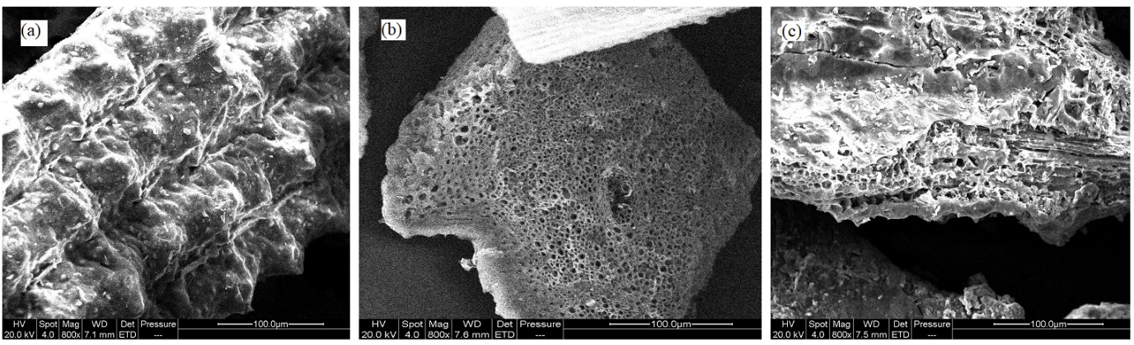
Rajah 1. SEM (a) RHC, (b) RHACK dan (c) RHACN

Analisis perubahan warna POME: Kesan bahan penjerap
Rajah 2 menunjukkan kesan RHACK dan RHACNa sebagai bahan penjerap terhadap peratusan penyahwarnaan POME. Peningkatan bahan penjerap telah mengurangkan peratusan warna POME. Sebanyak 50.94% (313 Pt-Co) warna POME dikurangkan dengan menggunakan bahan penjerap RHACK pada 1 g/L. Peratusan penyahwarnaan POME terus meningkat sebanyak 93.22% (43 Pt-Co) kepada 99.11% (13 Pt-Co) kerana bahan penjerap RHACK meningkat dari 4 g/L menjadi 6 g/L seperti yang ditunjukkan dalam Rajah 2(a) dan (b). Seterusnya, pola yang sama turut diperhatikan bagi sampel RHACNa yang menunjukkan peningkatan peratusan penyahwarnaan POME 67.56% (177 Pt-Co) pada 4 g/L, 84.49% (50 Pt-Co) pada 6 g/L dan 96.33% (20 Pt-Co) pada 10 g/L seperti dalam Rajah 2(c) dan (d). Pada peringkat pertama, penjerapan meningkat dengan cepat, menunjukkan bahawa terdapat luas permukaan aktif bahan penjerap AC. Hasil peningkatan bahan penjerap menyebabkan peningkatan peratusan penyahwarnaan POME di mana ia sejajar dengan laporan penyelidik sebelumnya [12, 39]. Keadaan ini akhirnya menunjukkan graf mendatar setelah mencapai keseimbangan, mungkin disebabkan oleh lapisan pencemar mono-organik yang menutupi permukaan bahan penjerap [40]. Secara amnya, bahan penjerap pada kadar 0.4 g dalam 100 mL POME mencukupi untuk menyahwarnakan POME.

Didapati bahawa kadar penyahwarnaan meningkat seiring dengan masa dan bahan penjerap [41], di mana daripada analisis didapati kadar penjerapan seimbang berlaku setelah 420 minit (1 g/L) untuk sampel RHACK. Keseimbangan meningkat dengan cepat untuk bahan penjerap 4 g/L pada 60 minit dan 30 minit untuk 6 g/L. RHACNa memberikan keseimbangan selepas 300 minit untuk bahan penjerap 4 g/L dan 6 g/L, sementara bahan penjerap 10 g/L berlaku selepas 60 minit. Para penyelidik sebelum ini telah melaporkan hasil yang serupa pada kadar penyahwarnaan dan kesan bahan penjerap AC dalam eksperimen penyahwarnaan POME menggunakan AC [11, 13, 42].

Secara umum, sampel AC-KOH menunjukkan peratusan penyahwarnaan yang lebih baik daripada AC-NaOH. Kemungkinan besar disebabkan oleh faktor luas permukaan yang lebih tinggi yang terbentuk di permukaan sampel yang membolehkan bahan organik tercemar mengisinya. Ini disokong oleh gambar-gambar pada Rajah 3(a) di mana kecerahan warna larutan sampel RHACK terbentuk lebih cepat yakni pada 4 g/L berbanding 6 g/L daripada sampel AC-NaOH pada Rajah 3(b).

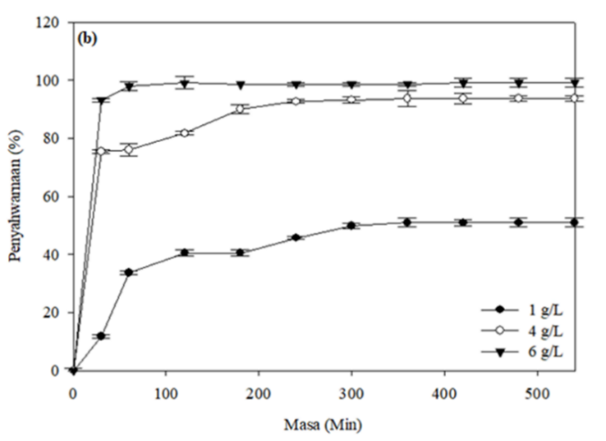
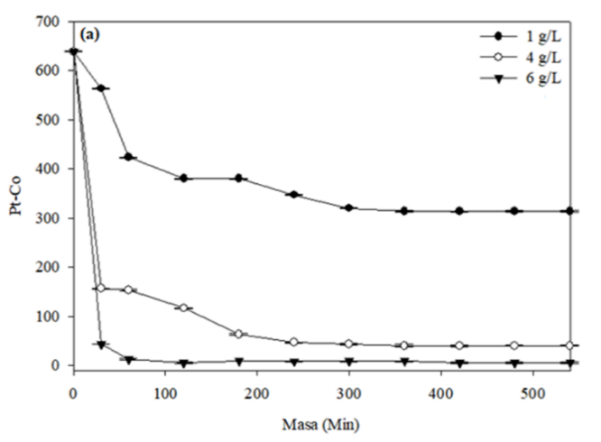

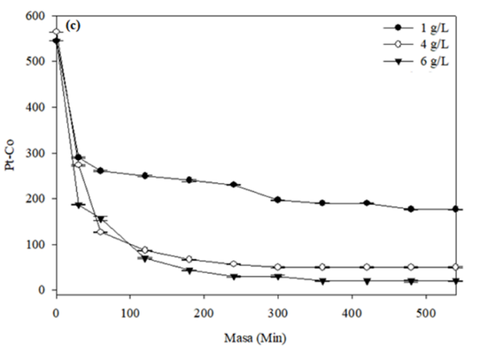
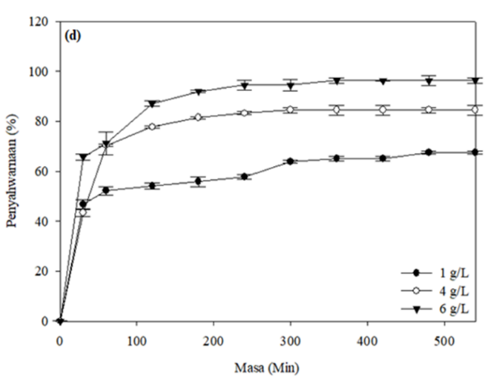
Rajah 2. Graf warna (Pt-Co) dan peratus penyahwarnaan RHACK (a) dan (b) serta RHACNa (c) dan (d)

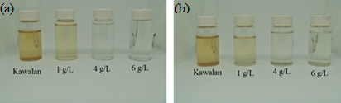
Rajah 3. POME selepas dinyahwarna oleh (a) RHACK, (b) RHACNa

COD dan TOC
Jadual 4 adalah hasil analisis keperluan oksigen kimia (COD) dan jumlah karbon organik (TOC) terhadap POME sebelum dan selepas eksperimen penjerapan dengan 0.4 g sampel bahan penjerap sampel RHACK dan RHACNa. Keempat-empat sampel AC berjaya menurunkan peratusan COD dari serendah 69.57% hingga setinggi 72.82%. Ini mungkin kerana AC mampu menjerap bahan cemar organik pada permukaan aktif. Hasil ujian TOC juga menunjukkan penurunan nilai TOC setelah proses penjerapan POME dengan AC. Peratusan kehilangan nilai TOC antara 87.62% hingga 95.24%. AC mampu mengurangkan kandungan bahan organik yang tercemar dengan mengurangkan kandungan karbon dan oksigen POME. Terdapat penyelidik yang berjaya mengurangkan COD POME sebanyak 89.60% dan NH₃-N 75.61% dengan menggunakan AC sebagai bahan penjerap [18]. Pengurangan COD dan TOC berlaku semasa proses penjerapan di mana kawasan utama untuk penjerapan berlaku di permukaan luar AC. Sekiranya penjerapan berlaku di permukaan dalaman liang maka proses penjerapan memerlukan lebih lama [42].

Kajian sebelum ini mendapati bahawa AC pada 10 g/L telah menyebabkan penurunan COD dan SS secara drastik [43]. Penemuan ini selari dengan keputusan kajian sebelumnya di mana AC terbukti dapat mengurangkan karbon organik terlarut (DOC) [44]. AC mengurangkan bahan organik melalui ukuran liang yang sangat halus semasa proses penjerapan. Sebagai bahan penjerap, AC mempunyai luas permukaan berliang untuk memerangkap molekul organik yang menyumbang kepada penurunan kepekatan BOD dan COD [45]. Oleh itu, AC boleh digunakan sebagai langkah rawatan awal yang membawa kepada pengurangan bahan penyumbatan/pembekuan dan penyingkiran organik yang lebih baik [44].

Jadual 4. Keputusan COD dan TOC
Sampel | COD (mg/L) | COD (%) | TOC (mg/L) | TOC (%)
POME (kawalan) | 401 | - | 105 | -
RHACK | 122 | 69.57 | 5 | 95.24
RHACNa | 109 | 72.82 | 13 | 87.62

Penjanaan semula dengan kaedah kimia terhadap AC-MB: Kesan agen penyaherapan
Hasil penjerapan dan peratusan penyaherapan untuk RHACK pada Rajah 4 mendapati bahawa peningkatan bilangan penjanaan semula telah mengurangkan kapasiti penjerapan dan peratusan penyaherapan sampel. Kecekapan penyaherapan AC oleh agen penyaherapan yang berbeza menghasilkan nilai yang berbeza. Peratusan penyaherapan MB pada RHACK (Rajah 4) dengan agen penyaherapan aseton tertinggi pada 45.22-9.63% dan penjerapan 192.30-65.14 mg/g untuk lima penjanaan semula, diikuti oleh asid asetik pada 39.58-5.10% dan penjerapan 170.28-76.14 mg/g, sementara asid sulfurik terendah adalah 6.18-2.18% dan penjerapan 132.86-34.56 mg/g. Hasil kajian menunjukkan bahawa agen penyaherapan pelarut organik, iaitu aseton dan asid asetik, lebih menyaherap daripada pelarut bukan organik asid sulfurik pada RHAC-MB. Pewarna yang terjerap dapat dinyaherap menggunakan air neutral, maka pewarna tersebut terjerap dengan bahan penjerap melalui ikatan lemah. Jika dapat dinyaherap pewarna dengan asid sulfurik atau air alkali, maka pewarna melakukan penjerapan melalui pertukaran ion. Penggunaan pelarut organik seperti aseton atau asid asetik untuk menyaherap pewarna telah terjerap melalui kimia jerapan. Manakala jika ternyaherap dengan asid mineral seperti HCl, maka pewarna telah dijerap melalui jerapan fizikal [28]. Ini menunjukkan jerapan kimia merupakan mekanisma penjerapan AC-MB.

Faktor berat molekul agen penyaherapan cenderung mempengaruhi hasilnya. Berat molekul agen penyaherapan lebih kecil daripada bahan yang dijerap (MB) akan memberikan pemindahan fizikal (pelarutan) molekul MB oleh molekul agen penyaherapan [46]. Aseton mempunyai berat molekul yang lebih kecil 58 g/mol diikuti oleh asid asetik (60 g/mol) dan asid sulfurik (98 g/mol) berbanding dengan MB 319.86 g/mol cenderung menghasilkan peratusan penyaherapan yang lebih baik oleh aseton daripada asid asetik dan asid sulfurik.

Sebilangan besar pelarut organik mempunyai kumpulan hidrofobik ((-CH₃, -CH₂CH₃) dan hidrofilik (-OH, -CN, = O). Pelarut organik mempunyai kumpulan hidrofobik seperti kumpulan metil ((-CH₃) yang akan dijerap pada kumpulan hidrofobik aromatik struktur karbon, sementara kumpulan hidrofilik berinteraksi dengan kumpulan fungsi bahan penjerap. Hal ini kerana kumpulan metil lebih berkait rapat dengan kumpulan hidrofobik karbon, ada kekuatan pendorong untuk molekul MB tidak aktif daripada AC-MB yang diisi [47]. Aseton mempunyai kumpulan metil yang lebih besar yang memudahkan proses penyaherapan. Kumpulan hidrofobik agen penyaherapan akan lebih terjerap daripada kumpulan hidrofilik dengan bahagian hidrofobik AC, yang seterusnya membentuk dorongan kepada proses penyaherapan molekul bahan yang dijerap [48].

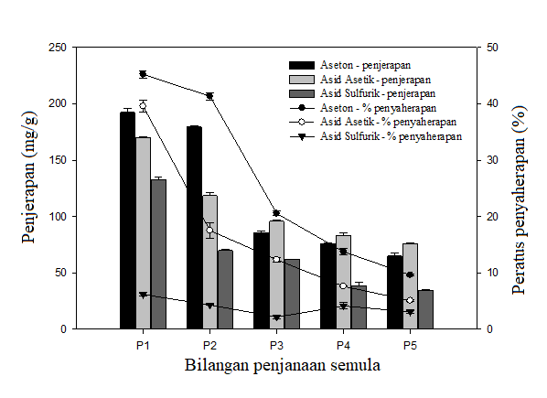
Rajah 4. Keputusan penjerapan dan peratus penyaherapan RHACK pada analisa penjanaan semula

Kesimpulan
Peningkatan bahan penjerap AC mengakibatkan peningkatan peratusan perubahan warna POME. Secara amnya, bahan penjerap pada kadar 0.4 g dan masa 60 min mampu menyahwarnakan POME. RHACK menunjukkan peratusan penyahwarnaan yang lebih baik daripada RHACNa kerana faktor luas permukaan liang. Sampel AC dapat menurunkan COD 69.57-72.82% kerana kemampuan AC menyerap bahan cemar organik. Nilai TOC diturunkan kepada 87.62-95.24% kesan AC yang dapat mengurangkan kehadiran C dan O dalam kandungan bahan organik POME. Kajian lima pusingan penjanaan semula analisa penjerapan-penyaherapan MB-AC mendapati bahawa penyaherapan menggunakan aseton menghasilkan peratusan penjerapan dan penyaherapan terbaik untuk sampel RHACK berbanding dengan menggunakan asid asetik dan asid sulfurik. Pelarut organik lebih cekap dalam proses penyaherapan pewarna kationik pada RHACK daripada pelarut bukan organik. Pengaruh jenis pelarut/agen penyaherapan adalah faktor penyebab kepada kebolehnyaherapan AC-MB. Sebagai perbandingan untuk ketiga-tiga jenis agen penyaherapan, aseton menghasilkan peratusan penyaherapan MB yang lebih tinggi diikuti oleh asid asetik dan asid sulfurik. Faktor berat molekul dan kumpulan hidrofobik pada agen penyaherapan mungkin antara sebab aseton lebih baik.

Penghargaan
Penulis ingin mengucapkan penghargaan dan ucapan terima kasih kepada pihak MARDI dan UKM kerana masing-masing telah menyediakan bantuan kewangan dan peralatan makmal semasa kajian ini dilakukan.

Rujukan
- Eleanor, S., Abel, R., Soh, Loh, K. and Abu Bakar, N. (2018). Bio-based products from palm oil mill effluent. Palm Oil Engineering Bulletin 127: 25-31.
- Ma, A. N. (1999). The planters, Kuala Lumpur innovations in management of palm oil mill effluent. Palm Oil research Institute of Malaysia (PORIM).
- Singh, R.P., Ibrahim, M.H., Esa, N. and Iliyana, M.S. (2010). Composting of waste from palm oil mill: a sustainable waste management practice. Reviews in Environmental Science and Biotechnology 9(4): 331-344.

- Ohimain, E. I., Seiyaboh, E. I., Izah, S. C., Oghenegueke, E. V. and Perewarebo, G.T. (2012). Some selected physico-chemical and heavy metal properties of palm oil mill effluents. Greener Journal of Physical Sciences 2(4): 131-137.
- Kamyab, H., Tin Lee, C., Md Din, M. F., Ponraj, M., Mohamad, S. E. and Sohrabi, M. (2014). Effects of nitrogen source on enhancing growth conditions of green algae to produce higher lipid. Desalination and Water Treatment 52(19-21): 3579-3584.
- Amosa, M. K. (2017). Towards sustainable membrane filtration of palm oil mill effluent: Analysis of fouling phenomena from a hybrid PAC-UF process. Applied Water Science, 7(6): 3365-3375.
- Ghani, M.S.H., Haan, T.Y., Lun, A.W., Mohammad, A.W., Ngteni, R. and Yusof, K.M.M. (2018). Fouling assessment of tertiary palm oil mill effluent (POME) membrane treatment for water reclamation. Journal of Water Reuse and Desalination 8(3): 412-423.
- Poh, P. E., Ong, W. Y. J., Lau, E. V. and Chong, M. N. (2014). Investigation on micro-bubble flotation and coagulation for the treatment of anaerobically treated palm oil mill effluent (POME). Journal of Environmental Chemical Engineering 2(2): 1174-1181.
- Zahrim, A.Y., Dexter, Z. D., Joseph, C. G. and Hilal, N. (2017). Effective coagulation-flocculation treatment of highly polluted palm oil mill biogas plant wastewater using dual coagulants: decolourisation, kinetics and phytotoxicity studies. Journal of Water Process Engineering 16: 258-269.
- Ng, K. H., Lee, C. H., Khan, M. R. and Cheng, C. K. (2016). Photocatalytic degradation of recalcitrant POME waste by using silver doped titania: Photokinetics and scavenging studies. Chemical Engineering Journal 286: 282-290.
- Abdulsalam, M., Hasfalina, C. M., Mohamed, H. A., Abd Karim, S. F. and Faiez, M. S. (2018). Microwave irradiated coconut shell-activated carbon for decolourisation of palm oil mill effluent (POME). Food Research 2(6): 526-534.
- Alkhatib, M. F., Mamun, A. A. and Akbar, I. (2015). Application of response surface methodology (RSM) for optimization of color removal from POME by granular activated carbon. International Journal of Environmental Science and Technology 12(4): 1295-1302.
- Kaman, S. P. D., Tan, I. A. W. and Lim, L. L. P. (2017). Palm oil mill effluent treatment using coconut shell – based activated carbon: Adsorption equilibrium and isotherm. MATEC Web of Conferences 87: 03009.
- Ibrahim, I., Hassan, M. A., Abd-Aziz, S., Shirai, Y., Andou, Y., Othman, M. R., Ali, A. A. M., Zakaria, M. R. (2017). Reduction of residual pollutants from biologically treated palm oil mill effluent final discharge by steam activated bioadsorbent from oil palm biomass. Journal Cleaner Production 141: 122- 127.
- Mohammed, R. R. and Chong, M. F. (2014). Treatment and decolorization of biologically treated palm oil mill effluent (POME) using banana peel as novel biosorbent. Journal of Environmental Management 132: 237-249.
- Parthasarathy, S., Mohammed, R.R., Fong, C.M., Gomes, R.L., Manickam, S. 2016. A novel hybrid approach of activated carbon and ultrasound cavitation for intensification of palm oil mill effluent (POME) polishing. Journal Cleaner Production 112: 1218-1226.
- Azmi, N. S. and Yunos, K. F. M. (2014). Wastewater treatment of oil palm mill effluent (POME) by ultrafiltration membrane separation technique coupled with adsorption treatment as pre-treatment. Agriculture and Agricultural Science Procedia 2: 257-264.
- Adeleke, A. R. O., Latiff, A. A. A., Daud, Z., Ridzuan, B., Daud, M. (2016). Remediation of raw wastewater of palm oil mill using activated cow bone powder through batch adsorption. Key Engineering Materials 705: 380-384.
- Shah, I. K., Pre, P., Alappat, B. J. (2013). Steam regeneration of adsorbents: an experimental and technical review. Chemical Science Transaction 2(4): 1078-1088.

- Foo, K.Y. and Hameed, B. H. (2012). A cost effective method for regeneration of durian shell and jackfruit peel activated carbons by microwave irradiation. Chemical Engineering Journal, 193-194: 404-409.
- Sanyiirek, N. K. and Yönten, V. (2018). The desorption of methyl orange on active carbon by Vitu vinifera L. and the effect of temperature to this system. International Conference on Physical Chemistry and Functioned Materials 19-21 June 2018, Firat University, Elazig Turkey.
- Yu, M., Jianli, Y., Wang, L. 2017. CO₂ - activated porous carbon derived from cattail biomass for removal of malachite green dye and application as super capacitors. Chemical Engineering Journal 317: 493-502.
- Regti, A., Laamari, M. R., Stiriba, S. E. and El Haddad, M. (2017). Potential use of activated carbon derived from Persea species under alkaline conditions for removing cationic dye from wastewaters. Journal Associate Arab University Basic Appllied Science 24: 10-18.
- Salleh, M. A. M., Mahmoud, D. K., Karim, W. A. W. A. and Idris, A. (2011). Cationic and anionic dye adsorption by agricultural solid wastes: a comprehensive review. Desalination 280(1-3): 1-13.
- Berenguer, R., Marco-Lozar, J. P., Quijada, C., Cazorla-Amoros, D. and Morallon, E. (2010). Comparison among chemical, thermal and electrochemical regeneration of phenol-saturated activated carbon. Energy Fuels, 24: 3366-3372.
- He, X., Male, K. B., Nesterenko, P. N., Brabazon, D., Paull, B. (2013). Adsorption and desorption of methylene blue on porous carbon monoliths and nanocrystalline cellulose. Applied Materials & Interfaces 5: 8796-8304.
- Lata, S., Singh, P. K., Samadder, S. R. (2014). Regeneration of adsorbents and recovery of heavy metals: a review. International Journal of Environment Science Technology 12: 1461-1478.
- Bharathi, K. S. and Ramesh, S. T. (2013). Removal of dyes using agricultural waste as low-cost adsorbents: a review. Appllied Water Science 3: 773-790.
- Foo, K. Y. and Hameed, B. H. (2011). Utilization of rice husks as a feedstock for preparation of activated carbon by microwave induced KOH and K₂CO₃ activation. Bioresource Technology 102(20): 9814-9817.
- Zhang, F., Li, G. D. and Chen, J. S. (2008). Effects of raw material texture and activation manner on surface area of porous carbons derived from biomass resources. Journal of Colloid and Interface Science 327(1): 108-114.
- Sricharoenchaikul, V., Pechyen, C., Aht-Ong, D. and Atong, D. (2008). Preparation and characterization of activated carbon from the pyrolysis of physic nut (Jatropha curcas L.) waste. Energy and Fuels 22(1): 31-37.
- Lu, C., Pan, L. and Zhu, B. (2015). Study the static adsorption/desorption of formaldehyde on activated carbon. International Forum on Energy, Environment Science and Materials, 2015: 943-947.
- Lillo-Ródenas, M. A., Lozano-Castelló, D., Cazorla-Amorós, D. and Linares-Solano, A. (2001). Preparation of activated carbons from Spanish anthracite - II. Activation by NaOH. Carbon 39(5): 751-759.
- Guo, Y., Yu, K., Wang, Z. and Xu, H. (2003). Effects of activation conditions on preparation of porous carbon from rice husk. Carbon, 41(8): 1645-1648.
- Chunlan, L., Shaoping, X., Yixiong, G., Shuqin, L. and Changhou, L. (2005). Effect of pre-carbonization of petroleum cokes on chemical activation process with KOH. Carbon 43(11): 2295-2301.
- Muniandy, L., Adam, F., Mohamed, A. R. and Ng, E. P. (2014). The synthesis and characterization of high purity mixed microporous/mesoporous activated carbon from rice husk using chemical activation with NaOH and KOH. Microporous and Mesoporous Materials 197: 316-323.
- Pandey, B. D., Saima, H. K. and Chattree, A. (2015). Preparation and characterization of activated carbon derived from rice husk by NaOH activation. International Journal of Mathematics and Physical Sciences Research, 3(2): 158-164.
- Cheenmatchaya, A. and Kungwankunakorn, S. (2014). Preparation of activated carbon derived from rice husk by simple carbonization and chemical activation for using as gasoline adsorbent. International Journal of Environmental Science and Development 5(2): 171-175.
- Gobi, K. and Vadivelu, V. M. (2013). By-products of palm oil mill effluent treatment plant - a step towards sustainability. Renewable and Sustainable Energy Review 28: 788-803.
- Mohammed, R. R. (2013). Decolorisation of biologically treated palm oil mill effluent (POME) using adsorption technique. International Refereed Journal of Engineering and Science, 2(10): 01-11.
- Mohammed, R. R. and Chong, M. F. (2014). Treatment and decolorization of biologically treated palm oil mill effluent (POME) using banana peel as novel biosorbent. Journal of Environmental Management, 132: 237-249.
- AremuMuyibi, S., Tajari, T., Jami, M. S. and KoladeAmosa, M. (2014). Removal of organics from treated palm oil mill effluent (POME) using powdered activated carbon (PAC). Advances in Environmental Biology, 8(3): 590-595.
- Othman, M. R., Hassan, M. A., Shirai, Y., Baharuddin, A. S., Ali, A. A. M. and Idris J. (2013). Treatment of effluents from palm oil mill process to achieve river water quality for reuse as recycled water in a zero emission system. Journal of Cleaner Production 67: 58-61.
- Siebdrath, N., Ziskind, G. and Gitis, V. (2012). Cleaning secondary effluents with organoclays and activated carbon. Journal Chemical Technology and Biotechnology 87: 51-57.
- Idris, J., MdSom, A., Musa, M., Ku Hamid, K. H., Husen, R. and MuhdRodhi, M. N. (2013). Dragon fruit foliage plant-based coagulant for treatment of concentrated latex effluent: comparison of treatment with ferric sulfate. Journal of Chemistry 38: 1-7.
- Lu, P. J., Lin, H. C., Yu, W. T. and Chern, J. M. (2011). Chemical regeneration of activated carbon used for dye adsorption. Journal of the Taiwan Institute of Chemical Engineers 42: 305-311.
- Gerard, C. and Örjan, G. (2005). Prediction of large variation in biota to sediment accumulation factors due to concentration dependent black carbon adsorption of planar hydrophobic organic compounds. Environmental Toxicology & Chemistry 24(3): 495-498.
- Xing, X., Qu, H., Shao, R., Wang, Q. and Xie, H. (2017). Mechanism and kinetics of dye desorption from dye-loaded carbon (XC-72) with alcohol-water system as desorbent. Water Science & Technology, 76(5): 1243-1250.

